清明扫墓的作文有哪些

扫墓是中华民族传统文化的一部分，也是表达对逝去亲人的敬意和怀念的方式之一。在清明节这个特殊的日子里，人们都会纷纷回到家乡，为逝去的亲人清理坟墓，烧香祭拜，以此来表达自己对亲人的感激和思念之情。

扫墓的过程虽然辛苦，但是它却能让人们更加深刻地体会到生命的可贵，也能让人们更加珍惜与亲人相处的时光。同时，扫墓也是对历史文化的一种传承，通过扫墓，人们可以更加深入地了解自己的家族历史和文化传统。

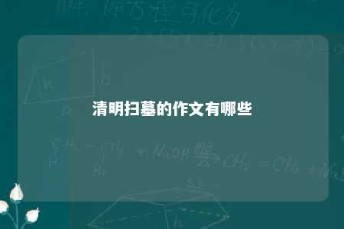

在清明节这个特殊的日子里，让我们一起表达对亲人的感激和思念之情，也为逝去的亲人送上自己的祝福。让我们以实际行动来传承和弘扬中华民族优秀的传统文化。

文章地址：<https://www.yyzq.team/post/355852.html>